Installation du client Minetest 0.4.15

sous Raspbian 'Stretch'

sur Raspberry Pi 3.

Table des matières
Légende 3
Note 4
I/ Installation de la distribution Raspbian sur une carte micro SD. 5
1/ Créer un répertoire de travail : 5
2/ Télécharger la dernière version de la distribution Raspbian 'Raspbian Stretch with Desktop 2018-04-18' : 5
3/ Décompresser de l'archive : 5
4/ Insérer la carte SD dans le port SD de l'ordinateur. 5
5/ Copier Raspbian sur la carte SD : 6
6/ Enlever la carte SD. 6
II/ Configuration du Raspberry Pi 3. 7
1/ Vérifier les branchements : 7
2/ Insérer la micro-carte SD dans le Raspberry Pi 3. 7
3/ Brancher l'alimentation. 7
4/ L'écran de démarrage s'affiche puis le bureau. 7
5/ Ouvrir le terminal : 8
6/ Configurer le système d'exploitation : 8
7/ Se connecter depuis un ordinateur du réseau vers le Raspberry Pi via SSH : 11
8/ Remplacer le miroir des dépôts : 11
9/ Mettre-à-jour du système d'exploitation : 11
10/ Installer les paquets de base : 11
11/ Supprimer les paquets/logiciels inutiles : 11
III/ Compilation de client Minetest. 12
1/ Installer les paquets de développement : 12
2/ Créer un répertoire de travail : 12
3/ Télécharger le code source de Minetest : 12
4/ Récupérer la version stable 'tag 0.4.15' : 12
5/ Créer la branche stable : 12
6/ Configurer la compilation : 13
7/ Compiler Minetest : 13
8/ Télécharger le jeu de base. 13
9/ Récupérer la version stable 'tag 0.4.15' : 14
10/ Créer de la branche stable '0.4.15' : 14
11/ Créer le fichier de configuration du serveur Minetest : 14
12/ Configurer le fichier de configuration : 15
13/ Lancer le client Minetest : 15
14/ Paramétrer le nouveau monde : 17
15/ Sélectionner le monde créé : 18
16/ Jouer ! 19
IV/ Configuration du client Minetest. 20
1/ Activer le mode 'créatif' : 20
2/ Configurer les paramètres graphiques : 21
3/ Configuration des touches : 22
IV/ Liens : 24

Légende

Texte en vert : Invite de commande
Texte en bleu : Commande à taper ou choix à sélectionner
Texe en noir : Résultat des commandes / affichage d'information
Texte en entre crochet [ ] : Onglet cliquable
Texte en entre chevron < > : Bouton cliquable

Note

* Pour l'installation du client Minetest sous Microsoft Windows ou sous Apple MacOS, il vous faut suivre les instructions suivantes :
https://wiki.minetest.net/Getting_Started/fr

I/ Installation de la distribution Raspbian sur une carte micro SD.

Système d'exploitation de travail : Ubuntu 15.04
Carte mémoire : Micro SD HC de SanDisk 16Gb

1/ Créer un répertoire de travail :

[~] ➔ mkdir RASPBERRYPI
[~] ➔ cd RASPBERRYPI/
[~/RASPBERRYPI] ➔

2/ Télécharger la dernière version de la distribution Raspbian 'Raspbian Stretch with Desktop 2018-04-18' :

[~/RASPBERRYPI] ➔ wget -c http://director.downloads.raspberrypi.org/raspbian/images/raspbian-2018-04-19/2018-04-18-raspbian-stretch.zip
--2018-06-01 20:30:41-- http://director.downloads.raspberrypi.org/raspbian/images/raspbian-2018-04-19/2018-04-18-raspbian-stretch.zip
Résolution de director.downloads.raspberrypi.org (director.downloads.raspberrypi.org)… 93.93.128.230, 93.93.130.104, 93.93.135.188, ...
Connexion à director.downloads.raspberrypi.org (director.downloads.raspberrypi.org)|93.93.128.230|:80… connecté.
requête HTTP transmise, en attente de la réponse… 200 OK
Taille : 1776761413 (1,7G) [application/zip]
Enregistre : «2018-04-18-raspbian-stretch.zip»

2018-04-18-raspbian-stretch.zip 100%[=================================================================>] 1,65G 621KB/s ds 54m 43ss

2018-06-01 21:25:24 (529 KB/s) - «2018-04-18-raspbian-stretch.zip» enregistré [1776761413/1776761413]

[~/RASPBERRYPI] ➔

Page de téléchargement :
https://www.raspberrypi.org/downloads/raspbian/

3/ Décompresser de l'archive :

[~/RASPBERRYPI] ➔ unzip 2018-04-18-raspbian-stretch.zip
Archive: 2018-04-18-raspbian-stretch.zip
inflating: 2018-04-18-raspbian-stretch.img
[~/RASPBERRYPI] ➔

4/ Insérer la carte SD dans le port SD de l'ordinateur.

5/ Copier Raspbian sur la carte SD :

util01@station01:~/RASPBIAN$ sudo dd bs=4M if=2018-04-18-raspbian-stretch-lite.img of=/dev/mmcblk0
[sudo] password for nekrofage:
444+0 enregistrements lus
444+0 enregistrements écrits
1862270976 octets (1,9 GB) copiés, 121,189 s, 15,4 MB/s
util01@station01:~/RASPBIAN$

6/ Enlever la carte SD.

II/ Configuration du Raspberry Pi 3.

Matériel : Raspberry Pi 3
Référence chez Gotronic.fr : https://www.gotronic.fr/art-carte-raspberry-pi3-b-1-gb-24532.htm

1/ Vérifier les branchements :

- Moniteur
- Clavier
- Souris
- Câble réseau
- Alimentation

2/ Insérer la micro-carte SD dans le Raspberry Pi 3.

3/ Brancher l'alimentation.

4/ L'écran de démarrage s'affiche puis le bureau.
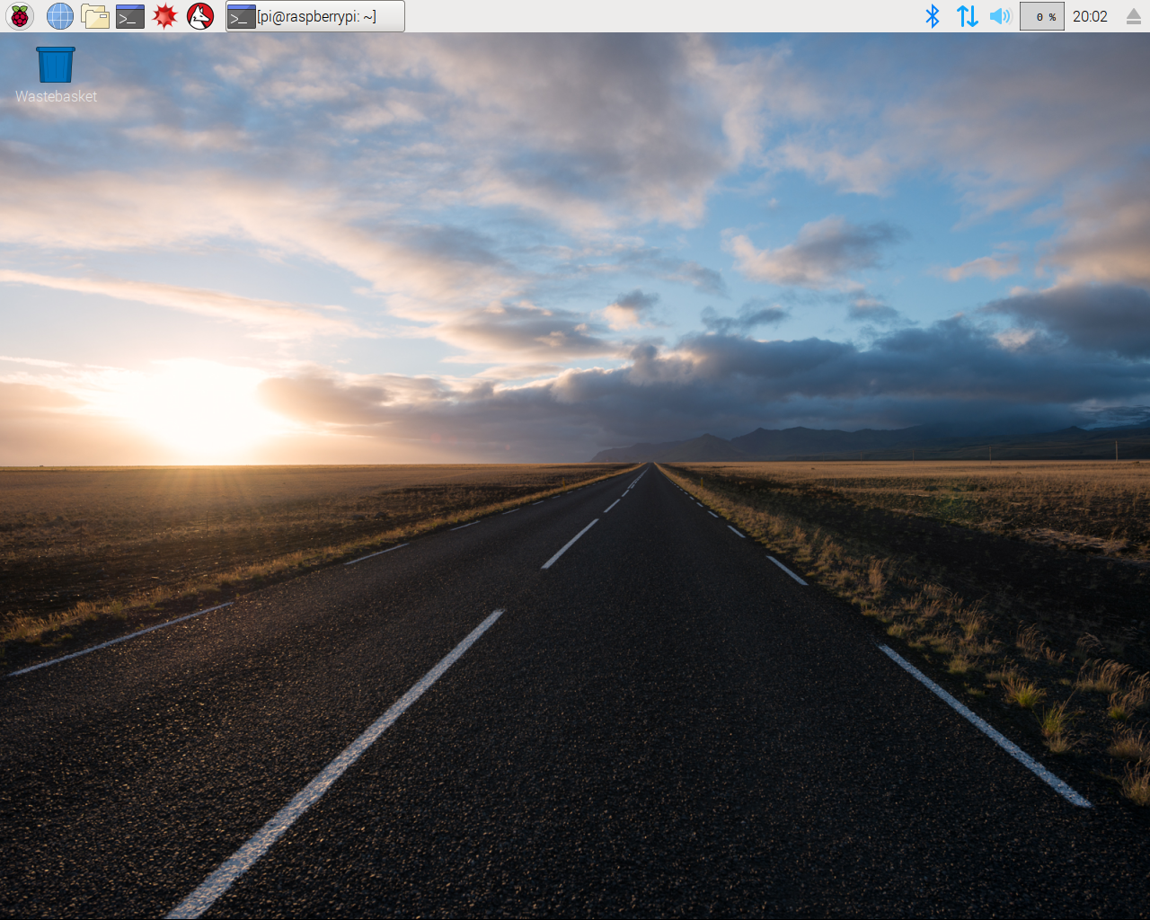

5/ Ouvrir le terminal :

Par défaut, le clavier est configuré en mode 'QWERTY'.

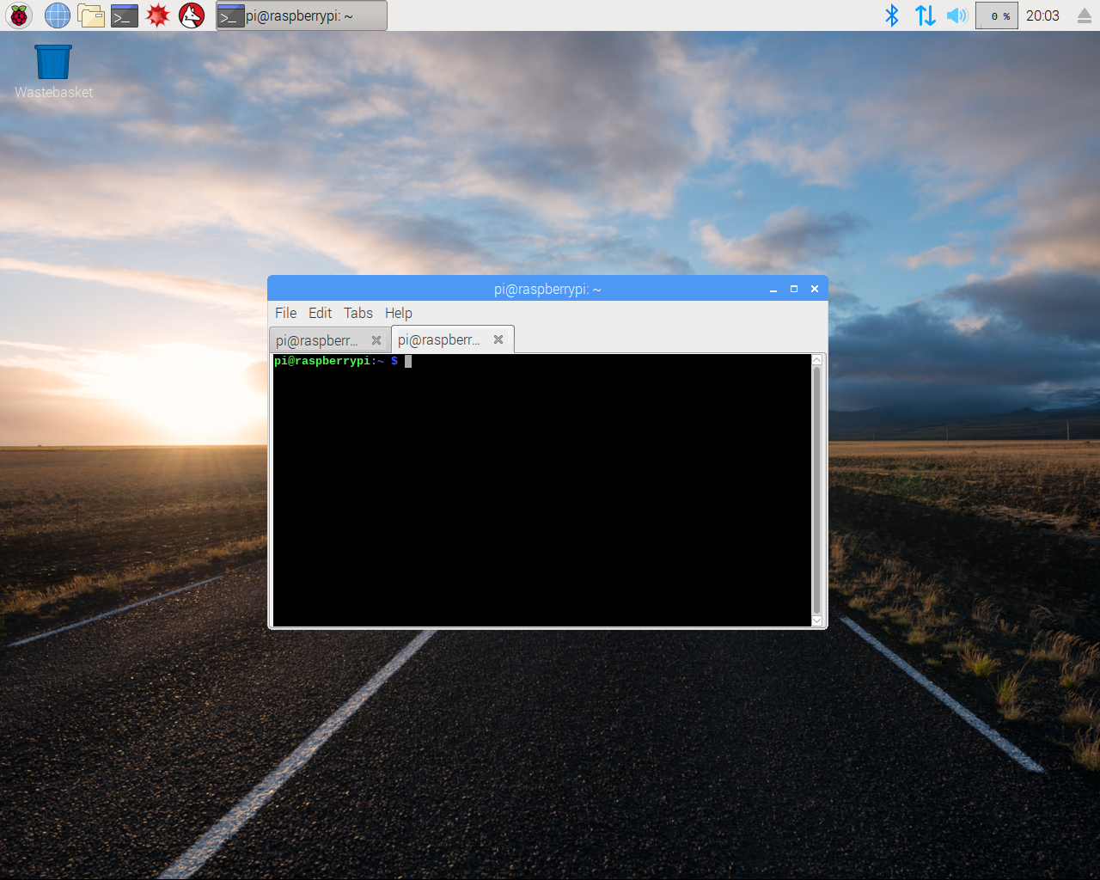

6/ Configurer le système d'exploitation :

pi@raspberrypi:~ $ sudo raspi-config

4 Localisation Options Setup up language and regional settings to match your location
<Select>

.... I1 Change locale Setup up language and regional settings to match your location
.... <Select>

........ Local to be generated
............ [ ] en_GB.UTF8 UTF8
............ [*] fr_FR ISO-8859-1
............ [*] fr_FR.UTF-8 UFT-8
......... <Ok>

........ Default local for the system environment:
............ fr_FR.UTF-8
........ <Ok>

4 Localisation Options Setup up language and regional settings to match your location
<Select>

.... I2 Change Timezone Set up timezone to match your location
.... <Select>

........ Geographic area:
............ Europe
........ <Ok>

........ Time zone:
............ Paris
........ <Ok>

4 Localisation Options Set up language and regional settings to match your location
<Select>

.... I3 Change Keyboard Layout Set the keyboard layout to match your keyboard
.... <Select>

........ Keyboard model:
............ Generic 105-key (Intl) PC
........ <Ok>

........ Keyboard layout:
............ Other
........ <Ok>

........ Country of origin for the keyboard :
............ French
........ <Ok>

........ Keyboard layout:
............ French
........ <Ok>

........ Key to function as AltGr
............ The default for the keyboard layout
........ <Ok>

........ Compose key
............ No compose key
........ <Ok>

........ Use+Control+Alt+Backspace to terminate the X server ?
........ <No>

7 Advanced Options Configure advanced options
<Select>

.... A1 Expand Filesystem Ensure that all of the SD card storage is available to the OS
.... <Select>

7 Advanced Options Configure advanced options
<Select>

.... A7 GLDriver Enable/Disable experimental dekstop GL driver
.... <Select>

.... G1 GL (Full KMS) OpenGL desktop driver with full KMS
.... <Ok>

5 Interfacing Options Configure connection to peripherals
<Select>

.... P2 SSH Enable/Disable remote command line access to your PI using SSH
.... <Select>
........ Would you like to SSH server to be enabled?
........ <Yes>

1 Change User Password Change password for the current user
<Select>

Enter new UNIX password:
Retype new UNIX password:

2 Network Options Configure network settings
<Select>

.... N1 Hostname Set the visible name for this Pi on a network
.... <Select>

........ Please enter a hostname
............ minetest01.local
........ <Ok>

<Finish>

Would you like to reboot now?
<Yes>

7/ Se connecter depuis un ordinateur du réseau vers le Raspberry Pi via SSH :

util01@station01:~$ ssh pi@192.168.1.14
The authenticity of host '192.168.1.14 (192.168.1.14)' can't be established.
ECDSA key fingerprint is 12:57:b1:61:c4:94:55:a9:be:75:c1:1b:fa:76:d4:5c.
Are you sure you want to continue connecting (yes/no)? yes
Warning: Permanently added '192.168.1.14' (ECDSA) to the list of known hosts.
pi@192.168.1.14's password:
Linux minetest01.local 4.14.34-v7+ #1110 SMP Mon Apr 16 15:18:51 BST 2018 armv7l

The programs included with the Debian GNU/Linux system are free software;
the exact distribution terms for each program are described in the
individual files in /usr/share/doc/*/copyright.

Debian GNU/Linux comes with ABSOLUTELY NO WARRANTY, to the extent
permitted by applicable law.
Last login: Fri Jun 1 22:17:37 2018
pi@minetest01:~ $

8/ Remplacer le miroir des dépôts :

Ouvrir :

/etc/apt/sources.list

Chercher :

deb http://raspbian.raspberrypi.org/raspbian/ stretch main contrib non-free rpi
Remplacer par :
deb http://archive.raspbian.org/raspbian/ stretch main contrib non-free rpi

9/ Mettre-à-jour du système d'exploitation :

pi@minetest01:~ $ sudo apt-get update
pi@minetest01:~ $ sudo apt-get upgrade

10/ Installer les paquets de base :

pi@minetest01:~ $ sudo apt-get install mc vim

11/ Supprimer les paquets/logiciels inutiles :

pi@minetest01:~ $ sudo apt-get remove minecraft-pi scratch wolfram-engine sonic-pi
pi@minetest01:~ $ sudo apt-get autoremove
pi@minetest01:~ $ sudo apt-get clean

III/ Compilation de client Minetest.

1/ Installer les paquets de développement :

pi@minetest01:~ $ sudo apt-get install build-essential git-core cmake libirrlicht-dev cmake libbz2-dev libpng-dev libjpeg-dev libxxf86vm-dev libgl1-mesa-dev libsqlite3-dev libcurl4-gnutls-dev libfreetype6-dev zlib1g-dev libgmp-dev libjsoncpp-dev libluajit-5.1-2 libluajit-5.1-dev libncurses5-dev doxygen gettext-base libgettextpo-dev libopenal-dev libvorbis-dev gettext libleveldb-dev postgresql postgresql-server-dev-all
...
pi@minetest01:~ $

2/ Créer un répertoire de travail :

pi@minetest01:~ $ mkdir -p JEUX/MINETEST
pi@minetest01:~ $ cd JEUX/MINETEST/
pi@minetest01:~/JEUX/MINETEST $

3/ Télécharger le code source de Minetest :

pi@minetest01:~/JEUX/MINETEST $ git clone https://github.com/minetest/minetest.git
Clonage dans 'minetest'...
remote: Counting objects: 55344, done.
remote: Compressing objects: 100% (35/35), done.
remote: Total 55344 (delta 23), reused 12 (delta 10), pack-reused 55299
Réception d'objets: 100% (55344/55344), 56.28 MiB | 598.00 KiB/s, fait.
Résolution des deltas: 100% (40035/40035), fait.
pi@minetest01:~/JEUX/MINETEST $

4/ Récupérer la version stable 'tag 0.4.15' :

pi@minetest01:~/JEUX/MINETEST $ cd minetest
pi@minetest01:~/JEUX/MINETEST/minetest $ git checkout tags/0.4.15
Note : extraction de 'tags/0.4.15'.

Vous êtes dans l'état « HEAD détachée ». Vous pouvez visiter, faire des modifications
expérimentales et les valider. Il vous suffit de faire une autre extraction pour
abandonner les commits que vous faites dans cet état sans impacter les autres branches

Si vous voulez créer une nouvelle branche pour conserver les commits que vous créez,
il vous suffit d'utiliser « checkout -b » (maintenant ou plus tard) comme ceci :

git checkout -b <nom-de-la-nouvelle-branche>

HEAD est maintenant sur 231ac33d... Bump version to 0.4.15
pi@minetest01:~/JEUX/MINETEST/minetest $

5/ Créer la branche stable :

pi@minetest01:~/JEUX/MINETEST/minetest $ git checkout -b 0.4.15
Basculement sur la nouvelle branche '0.4.15'
pi@minetest01:~/JEUX/MINETEST/minetest $

6/ Configurer la compilation :

pi@minetest01:~/JEUX/MINETEST/minetest $ cmake . -DRUN_IN_PLACE=TRUE -DBUILD_SERVER=TRUE -DENABLE_LUAJIT=TRUE -DENABLE_FREETYPE=TRUE -DENABLE_GETTEXT=TRUE -DENABLE_CURL=TRUE -DENABLE_GLES=TRUE -DCMAKE_BUILD_TYPE=Release
-- The C compiler identification is GNU 6.3.0
-- The CXX compiler identification is GNU 6.3.0
-- Check for working C compiler: /usr/bin/cc
-- Check for working C compiler: /usr/bin/cc -- works
...
-- Found OpenGL: /usr/lib/arm-linux-gnueabihf/libGL.so
-- Found JPEG: /usr/lib/arm-linux-gnueabihf/libjpeg.so
-- Found BZip2: /usr/lib/arm-linux-gnueabihf/libbz2.so (found version "1.0.6")
-- Looking for BZ2_bzCompressInit
-- Looking for BZ2_bzCompressInit - found
-- Found ZLIB: /usr/lib/arm-linux-gnueabihf/libz.so (found version "1.2.8")
-- Found PNG: /usr/lib/arm-linux-gnueabihf/libpng.so (found version "1.6.28")
-- Looking for clock_gettime in rt
-- Looking for clock_gettime in rt - found
-- Looking for include file endian.h
-- Looking for include file endian.h - found
-- Locale blacklist applied; Locales used: ca;cs;da;de;eo;es;et;fr;hu;id;it;ja;jbo;lt;nb;nl;pl;pt;pt_BR;ro;ru;sr_Cyrl;sw;tr;uk
-- Found Doxygen: /usr/bin/doxygen (found version "1.8.13")
-- Configuring done
-- Generating done
-- Build files have been written to: /home/pi/JEUX/MINETEST/minetest
pi@minetest01:~/JEUX/MINETEST/minetest $

7/ Compiler Minetest :

pi@minetest01:~/JEUX/MINETEST/minetest $ make -j 2
Scanning dependencies of target GenerateVersion
Scanning dependencies of target jsoncpp
[ 0%] Building CXX object src/jsoncpp/json/CMakeFiles/jsoncpp.dir/jsoncpp.cpp.o
[ 0%] Built target GenerateVersion
Scanning dependencies of target cguittfont
...
[ 99%] Building CXX object src/CMakeFiles/minetest.dir/treegen.cpp.o
[ 99%] Building CXX object src/CMakeFiles/minetest.dir/version.cpp.o
[100%] Building CXX object src/CMakeFiles/minetest.dir/voxel.cpp.o
[100%] Building CXX object src/CMakeFiles/minetest.dir/voxelalgorithms.cpp.o
[100%] Building CXX object src/CMakeFiles/minetest.dir/wieldmesh.cpp.o
[100%] Linking CXX executable ../bin/minetest
[100%] Built target minetest
pi@minetest01:~/JEUX/MINETEST/minetest $

8/ Télécharger le jeu de base.

pi@minetest01:~/JEUX/MINETEST/minetest $ cd games/
pi@minetest01:~/JEUX/MINETEST/minetest/games $ git clone https://github.com/minetest/minetest_game.git
Clonage dans 'minetest_game'...
remote: Counting objects: 9451, done.
remote: Compressing objects: 100% (10/10), done.
Réception d'objets: 100% (9451/9451), 6.94 MiB | 583.00 KiB/s, fait.
remote: Total 9451 (delta 3), reused 1 (delta 0), pack-reused 9441
Résolution des deltas: 100% (5071/5071), fait.
pi@minetest01:~/JEUX/MINETEST/minetest/games $

9/ Récupérer la version stable 'tag 0.4.15' :

pi@minetest01:~/JEUX/MINETEST/minetest/games $ cd minetest_game/
pi@minetest01:~/JEUX/MINETEST/minetest/games/minetest_game $ git checkout tags/0.4.15
Note : extraction de 'tags/0.4.15'.

Vous êtes dans l'état « HEAD détachée ». Vous pouvez visiter, faire des modifications
expérimentales et les valider. Il vous suffit de faire une autre extraction pour
abandonner les commits que vous faites dans cet état sans impacter les autres branches

Si vous voulez créer une nouvelle branche pour conserver les commits que vous créez,
il vous suffit d'utiliser « checkout -b » (maintenant ou plus tard) comme ceci :

git checkout -b <nom-de-la-nouvelle-branche>

HEAD est maintenant sur 3c9d089... Boats: Avoid crash if boat pos over limit
pi@minetest01:~/JEUX/MINETEST/minetest/games/minetest_game $

10/ Créer de la branche stable '0.4.15' :

pi@minetest01:~/JEUX/MINETEST/minetest/games/minetest_game $ git checkout -b 0.4.15
Basculement sur la nouvelle branche '0.4.15'
pi@minetest01:~/JEUX/MINETEST/minetest/games/minetest_game $

11/ Créer le fichier de configuration du serveur Minetest :

pi@minetest01:~/JEUX/MINETEST/minetest/games/minetest_game $ cp minetest.conf.example minetest.conf

12/ Configurer le fichier de configuration :

Ouvrir :

minetest.conf

Chercher :

#creative_mode = false

Remplacer par :

creative_mode = true

Ajouter à la fin :

name = superadminmt

Ajouter à la fin :

server_name = Serveur Minetest

Ajouter à la fin :

enable_damage = false
enable_pvp = false

Ajouter à la fin :

default_privs = interact, shout, fast, fly, settime

Ajouter à la fin :

max_users = 100

13/ Lancer le client Minetest :

pi@minetest01:~/JEUX/MINETEST/minetest/games/minetest_game $ cd ../../bin/
pi@minetest01:~/JEUX/MINETEST/minetest/bin $ ./minetest
libGL error: MESA-LOADER: failed to retrieve device information
MESA-LOADER: failed to retrieve device information
MESA-LOADER: failed to retrieve device information
Cannot connect to server socket err = Aucun fichier ou dossier de ce type
Cannot connect to server request channel
jack server is not running or cannot be started
JackShmReadWritePtr::~JackShmReadWritePtr - Init not done for -1, skipping unlock
JackShmReadWritePtr::~JackShmReadWritePtr - Init not done for -1, skipping unlock
...
2018-06-01 23:59:39: WARNING[Main]: BanManager: creating /home/pi/JEUX/MINETEST/minetest/bin/../worlds/test/ipban.txt
2018-06-01 23:59:39: WARNING[Main]: NodeDefManager: Ignoring CONTENT_IGNORE redefinition
2018-06-01 23:59:39: ACTION[Main]: .__ __ __
2018-06-01 23:59:39: ACTION[Main]: _____ |__| ____ _____/ |_ ____ _______/ |_
2018-06-01 23:59:39: ACTION[Main]: / \| |/ \_/ __ \ __\/ __ \ / ___/\ __\
2018-06-01 23:59:39: ACTION[Main]: | Y Y \ | | \ ___/| | \ ___/ \___ \ | |
2018-06-01 23:59:39: ACTION[Main]: |__|_| /__|___| /\___ >__| \___ >____ > |__|
2018-06-01 23:59:39: ACTION[Main]: \/ \/ \/ \/ \/
2018-06-01 23:59:39: ACTION[Main]: World at [/home/pi/JEUX/MINETEST/minetest/bin/../worlds/test]
2018-06-01 23:59:39: ACTION[Main]: Server for gameid="minetest" listening on 0.0.0.0:53919.
2018-06-01 23:59:39: WARNING[Main]: Irrlicht: PNG warning: iCCP: known incorrect sRGB profile
...
2018-06-01 23:59:42: ACTION[Server]: singleplayer [127.0.0.1] joins game.
2018-06-01 23:59:42: ACTION[Server]: singleplayer joins game. List of players: singleplayer
...

La page d'accueil du client Minetest s'affiche :
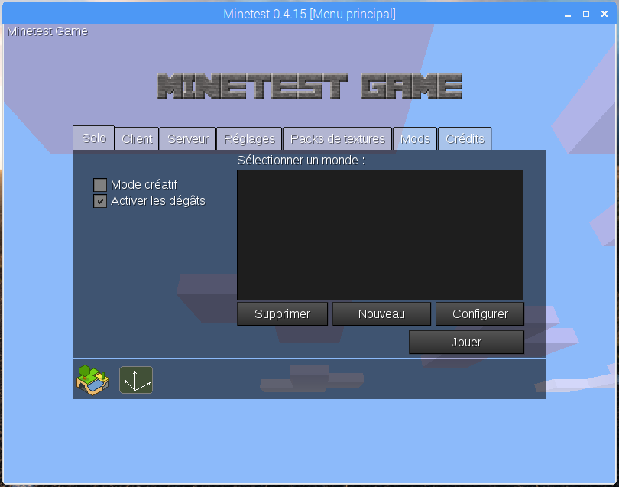
Créer un nouveau monde, cliquer sur [Nouveau].

14/ Paramétrer le nouveau monde :
Nom du monde : test
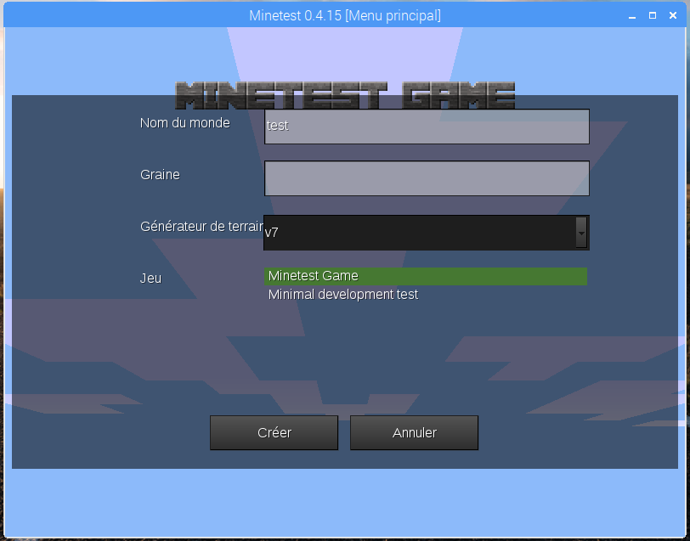
Cliquer sur [Créer] pour créer le nouveau monde.

15/ Sélectionner le monde créé :

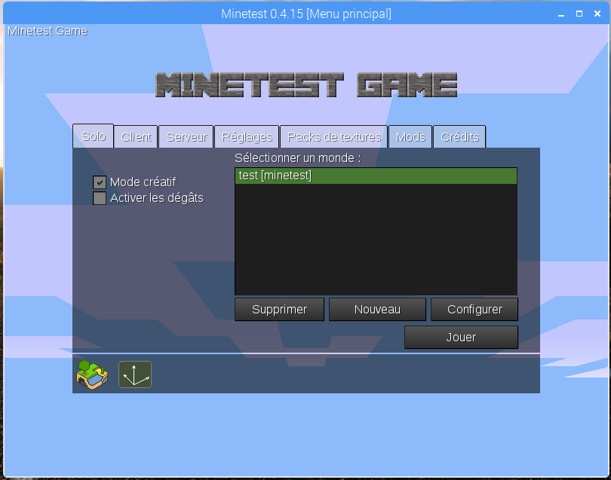
Pour jouer, clique sur [Jouer].

16/ Jouer !

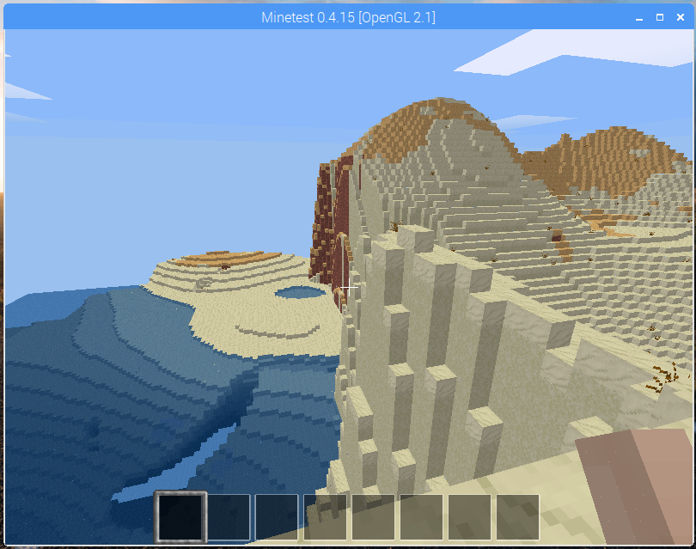

IV/ Configuration du client Minetest.

1/ Activer le mode 'créatif' :
Dans l'onglet [Solo] :
[v] Mode créatif
[ ] Activé les dégâts
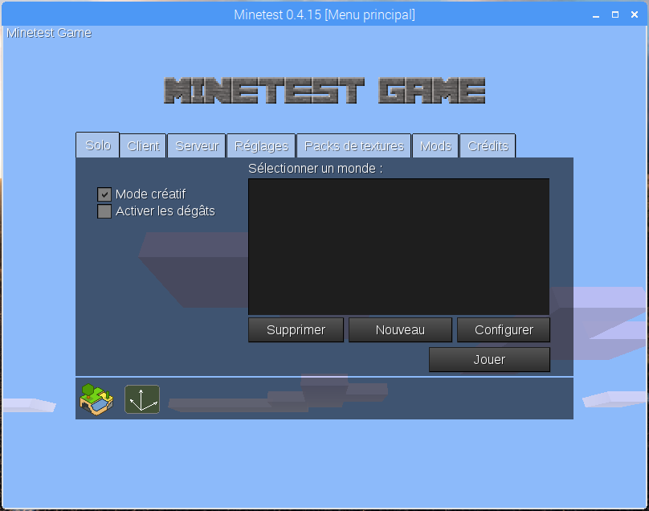

2/ Configurer les paramètres graphiques :
Dans l'ongler [Réglages] :
- Désactiver tous les paramètres graphiques pouvant consommer de la puissance graphique :
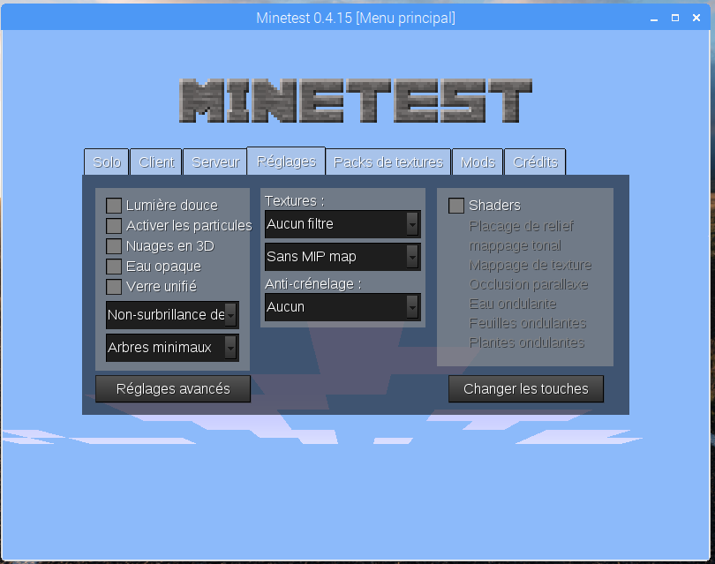

3/ Configuration des touches :
Dans le jeu, appuyer [Echappe] :
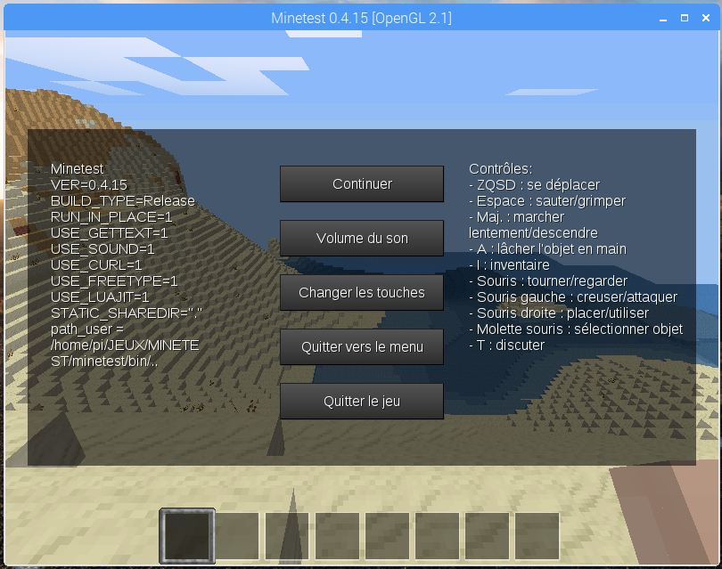
Cliquer sur [Changer les touches].

Changer les touches, par exemple :
Avancer : Z
Reculer : S
Gauche : Q
Droite : D
Zoomer : O
[v] ''User'' = descendre
[v] Double-appui sur 'saut'' pour voler
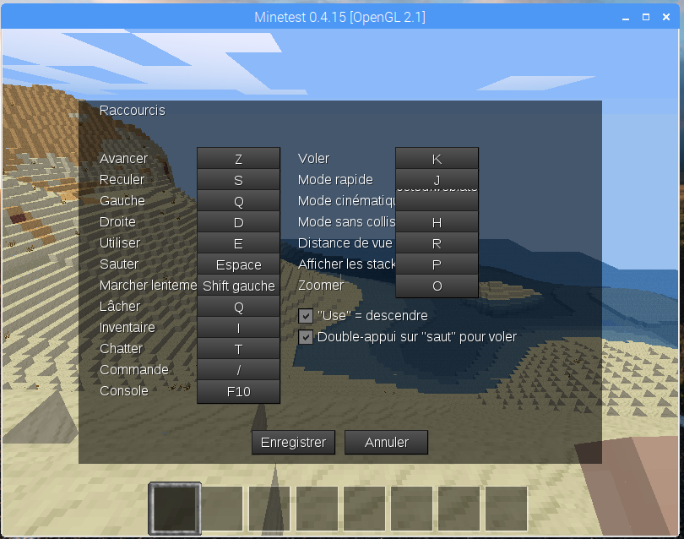

IV/ Liens :

http://rockstarninja.labak.xyz/gandi-serveur-iaas-installation-de-lxc/
http://rockstarninja.labak.xyz/gandi-serveur-iaas-installation-dun-serveur-minetest-dans-un-conteneur-lxc/
http://framboisepi.fr/installation-du-client-minetest-stable-0-4-15-sur-raspberry-pi-3/

